

УКАЗ No. 80

19 Leo 0008 (05 июля 2024)

О принятии Закона о цифровой собственности Асгардии

В соответствии с решением V цифровой сессии Парламента Асгардии второго созыва 12-14 Leo 0008 (28-30 июня 2024**)** и письмом Председателя Парламента от 15 Leo, 0008 (01 июля 2024), в соответствии с разделом 18 Закона законов, «Закон цифровой собственности Асгардии» в третьем чтении одобряю.

Закон вступает в силу с момента публикации данного Указа.

Приложение: «Закон о цифровой собственности Асгардии».

**Глава Нации 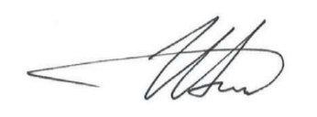 Игорь Ашурбейли**